Приложение 1
к распоряжению
администрации
города Красноярска
от _____________ № _________

СВЕДЕНИЯ
о границах публичного сервитута

Местоположение границ  публичного сервитута | Красноярский край, г. Красноярск, Советский район
Система координат | МСК-167, зона 4
Метод определения координат | аналитический метод
Площадь земельного участка | 2 004 кв. м
Средняя квадратическая  погрешность положения  характерной точки (Mt), м | 0,1
Обозначение характерных  точек границ | Координаты, м
Обозначение характерных  точек границ | Х | Y
1 | 2 | 3
1 | 635039.40 | 100676.62
2 | 635035.97 | 100679.44
3 | 635028.99 | 100671.76
4 | 635023.92 | 100668.44
5 | 635014.17 | 100646.25
6 | 634996.59 | 100621.29
7 | 634973.60 | 100594.79
8 | 634928.03 | 100544.43
9 | 634922.03 | 100537.24
10 | 634921.40 | 100531.36
11 | 634879.25 | 100484.85
12 | 634871.67 | 100484.84
13 | 634857.56 | 100467.56
14 | 634842.73 | 100452.22
15 | 634831.73 | 100438.79
16 | 634810.59 | 100414.56
17 | 634804.25 | 100413.05
18 | 634789.64 | 100395.78
19 | 634765.12 | 100368.27
20 | 634714.23 | 100314.45
21 | 634673.18 | 100272.29
1 | 2 | 3
22 | 634651.17 | 100247.84
23 | 634660.83 | 100238.84
24 | 634663.27 | 100241.43
25 | 634655.85 | 100248.45
26 | 634680.95 | 100275.38
27 | 634716.37 | 100312.41
28 | 634784.80 | 100384.52
29 | 634805.18 | 100409.02
30 | 634810.86 | 100410.33
31 | 634834.15 | 100436.30
32 | 634845.26 | 100449.92
33 | 634855.31 | 100459.73
34 | 634873.18 | 100481.17
35 | 634881.11 | 100481.56
36 | 634905.68 | 100509.47
37 | 634915.56 | 100519.09
38 | 634917.96 | 100517.22
39 | 634920.32 | 100519.84
40 | 634917.75 | 100521.87
41 | 634924.33 | 100530.07
42 | 634924.84 | 100535.85
43 | 634975.92 | 100592.65
44 | 634997.65 | 100617.12
45 | 635018.42 | 100646.37
46 | 635026.47 | 100665.55
47 | 635033.08 | 100669.88
1 | 635039.40 | 100676.62
Система координат: МСК 167 |  |  | 635039.40 | 100676.62

Схема расположения границ публичного сервитута
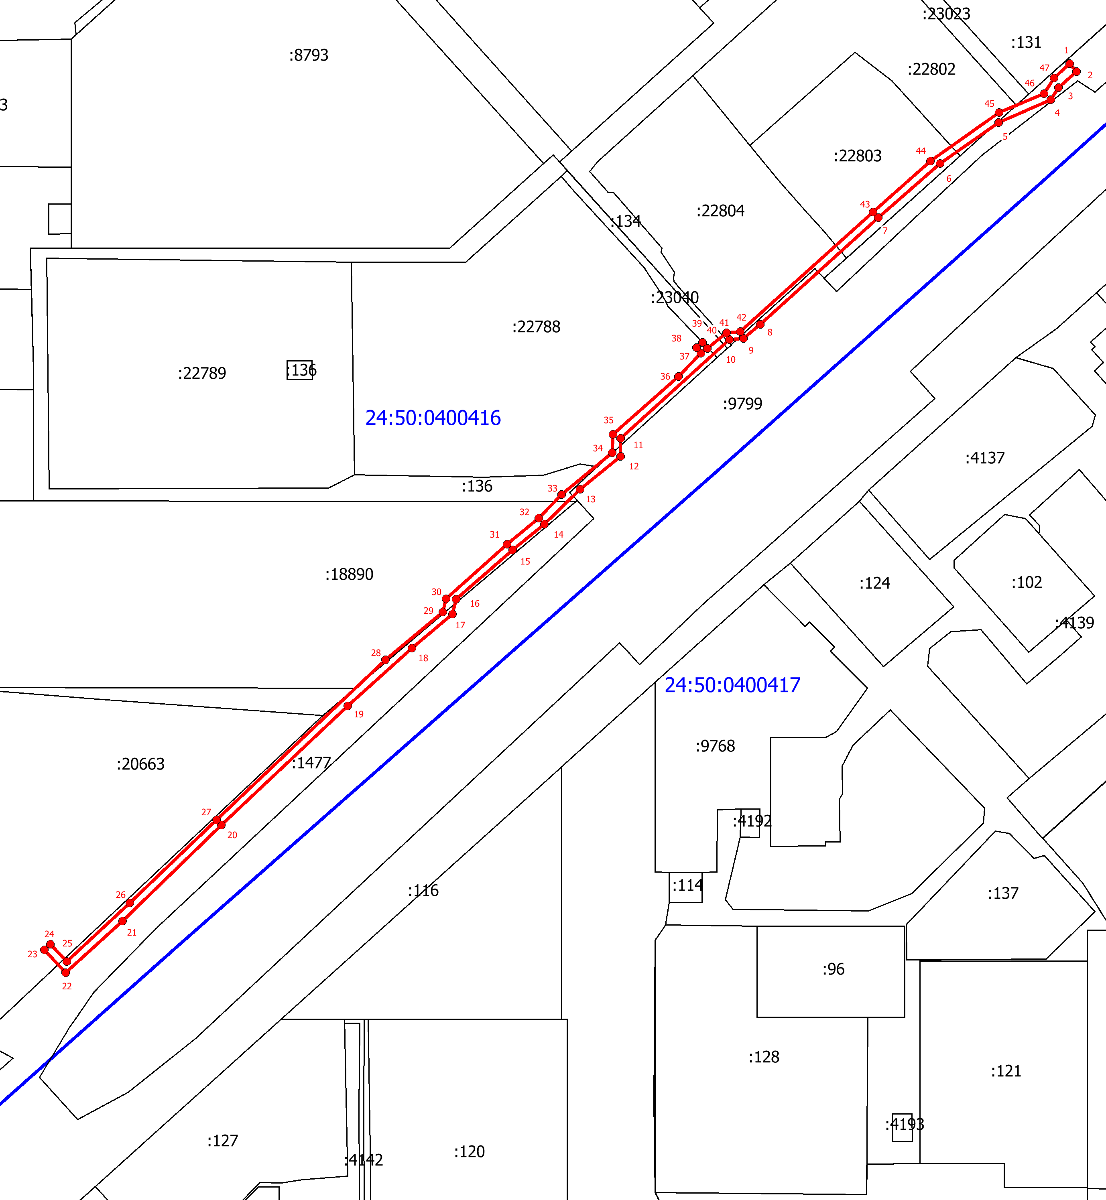
Масштаб 1: 2700
Условные обозначения:

 | – проектные границы публичного сервитута;
 | – обозначение характерной точки границы публичного сервитута;
 | – граница кадастрового квартала;
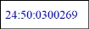 | – обозначение кадастрового квартала;
 | – границы земельных участков по сведениям ЕГРН;
 | – кадастровый номер земельного участка в квартале.

